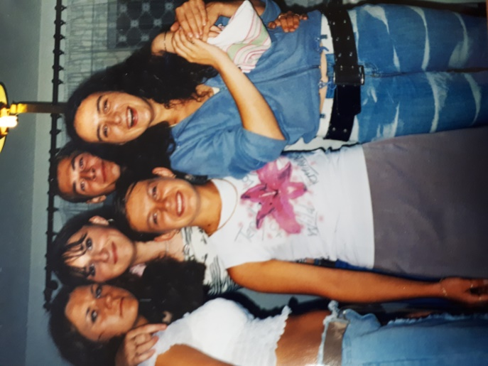
„Młodzieńcze lata mojej mamy…”
Moja mama dorastała i wychowywała się w Stargardzie. Uczęszczała również do liceum.
Gdy była w pierwszej klasie, na pierwszy dzień wiosny postanowili z klasą zrobić sobie wagary. Całą klasą wybrali się do amfiteatru, który położony był na końcu Stargardu. Na miejscu usiedli na skarpie widowni i opowiadali ciekawe, śmieszne historie.
W pewnym momencie kilku kolegów wpadło na pomysł, żeby wrzucić jednego z kolegów do śmietnika. Nic z tego nie wyszło, ponieważ nagle podjechał radiowóz policyjny. Ile sił w nogach, każdy zaczął uciekać prosto przed siebie. Niektórzy chowali się w klatkach schodowych inni za krzewami. Policja na szczęście nikogo nie zatrzymała.
Następnego dnia w szkole ich nauczyciel języka niemieckiego wszystko wiedział o zajściu. Konsekwencją wiosennego wypadu była uwaga dla całej klasy.

